《弈启动》卸载指南(Windows系统)

准备工作

运行《弈启动》命令行工具

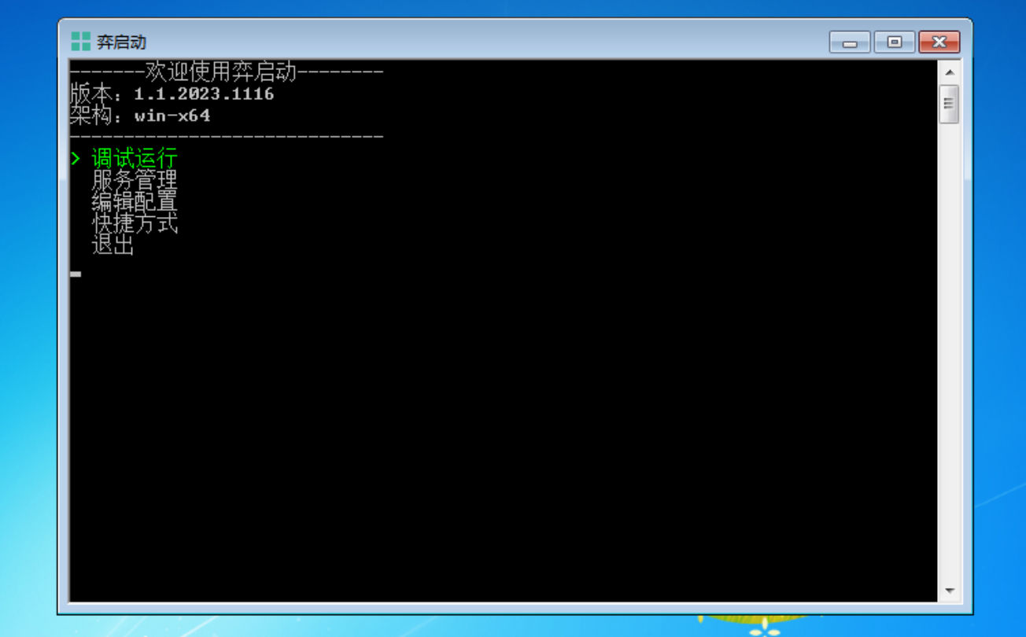

停止服务

进入“服务管理”菜单项
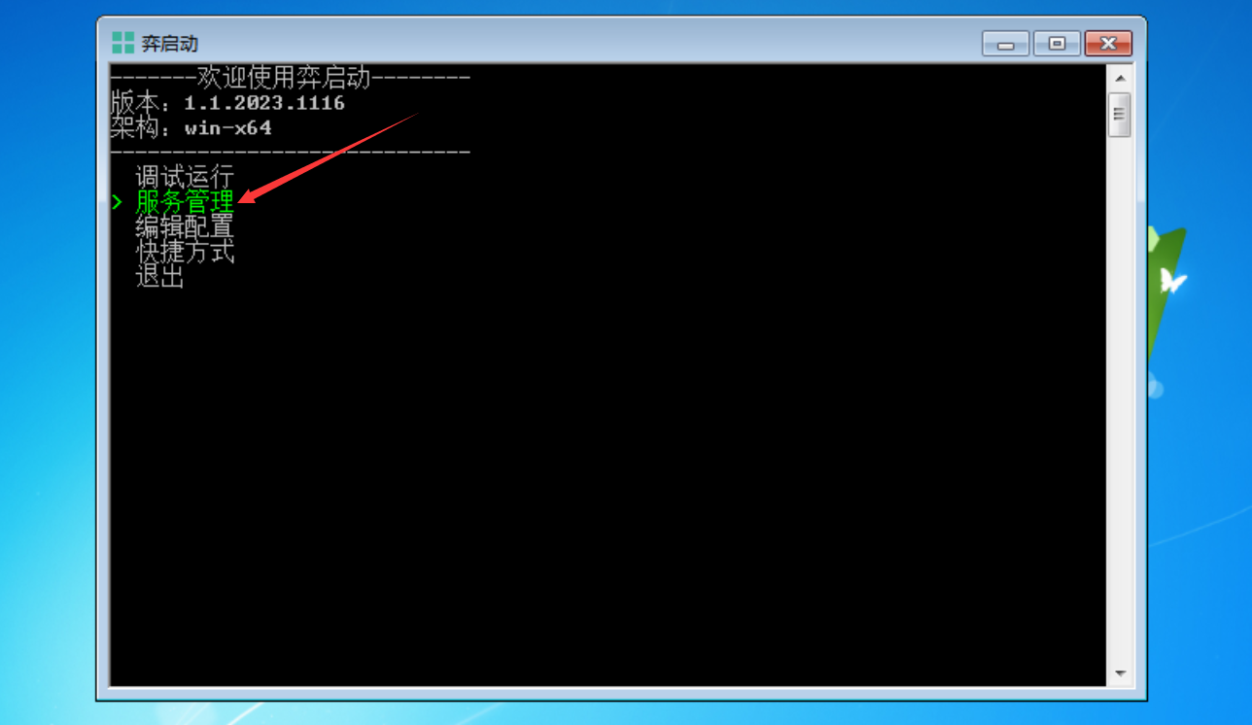

选择“停止服务”
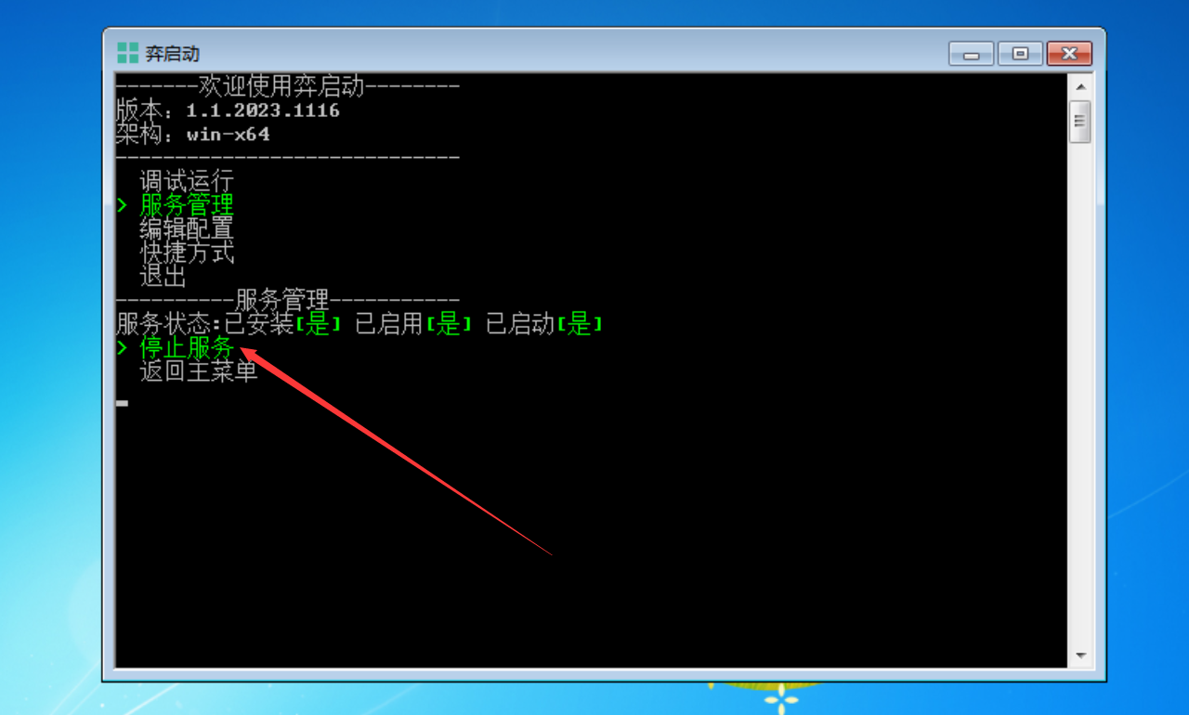
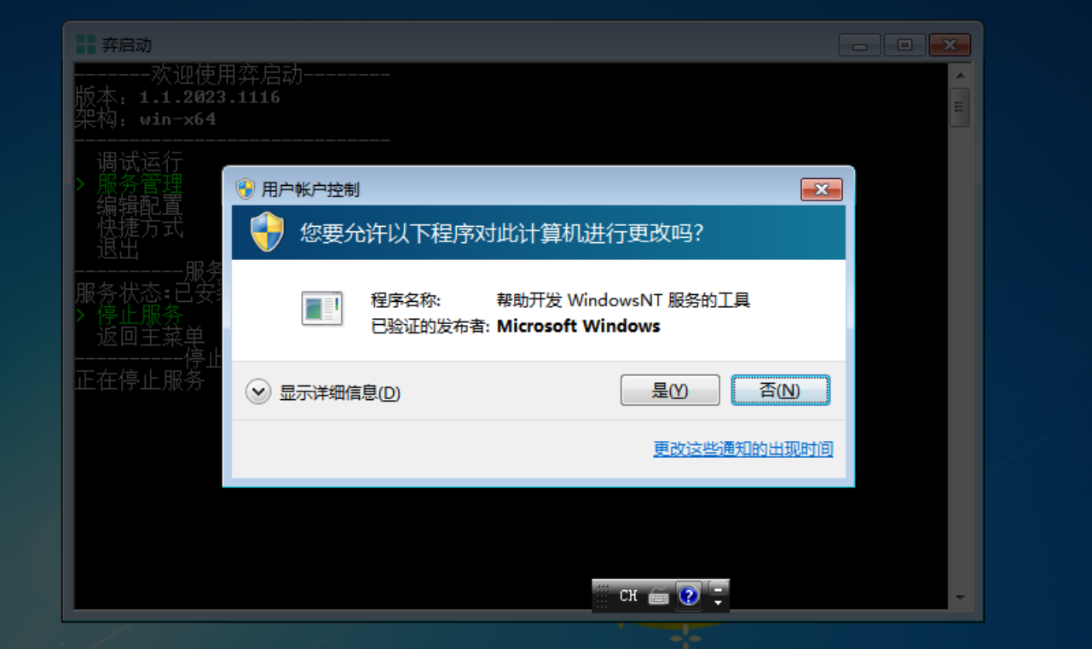
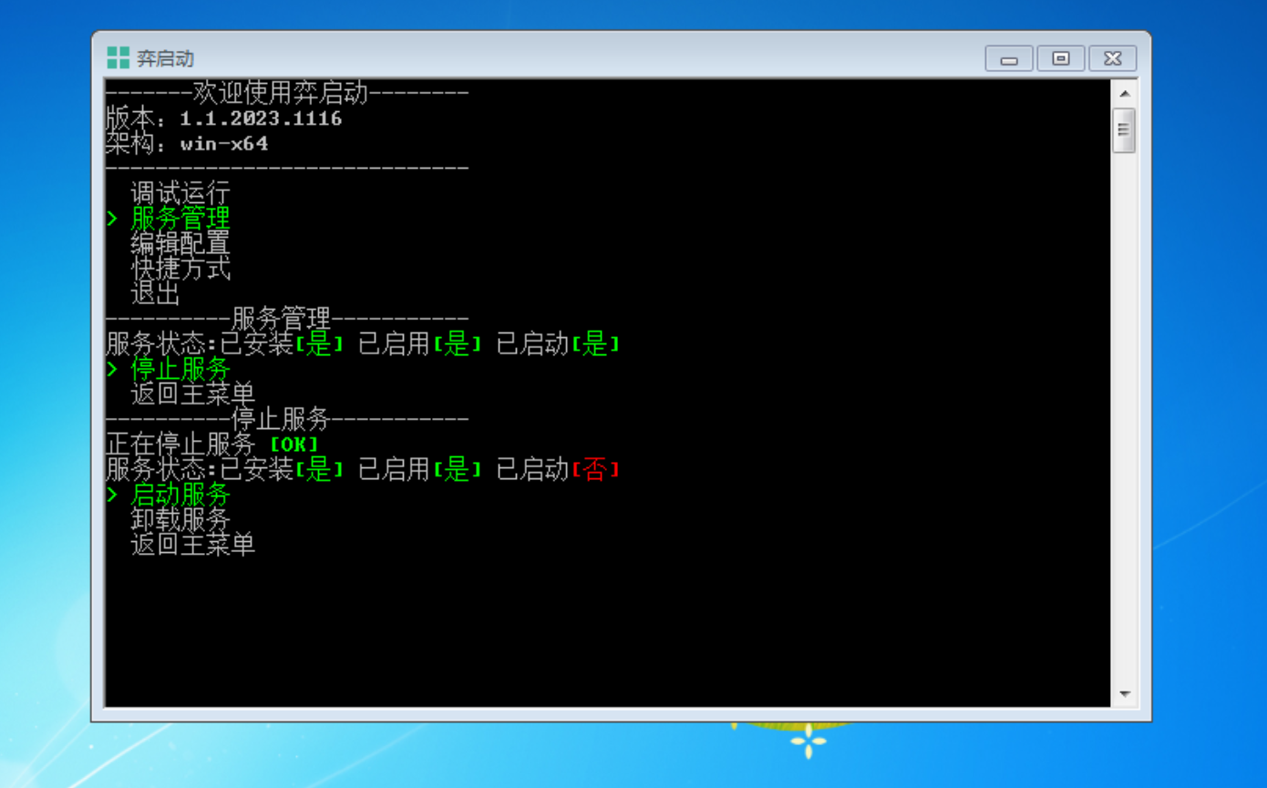

卸载服务

卸载服务
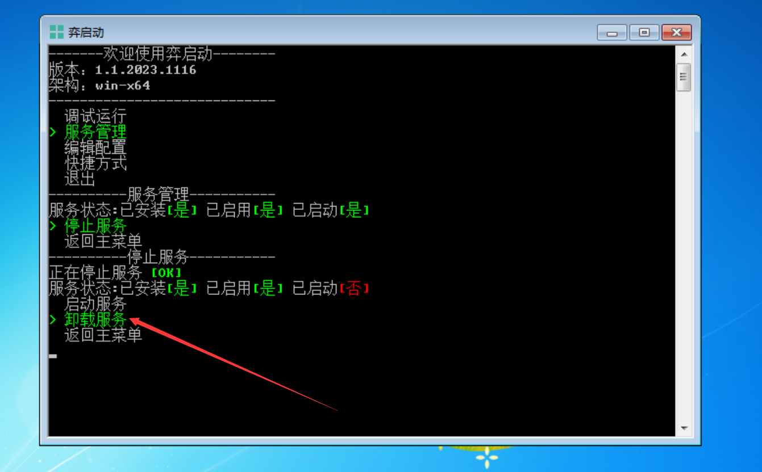
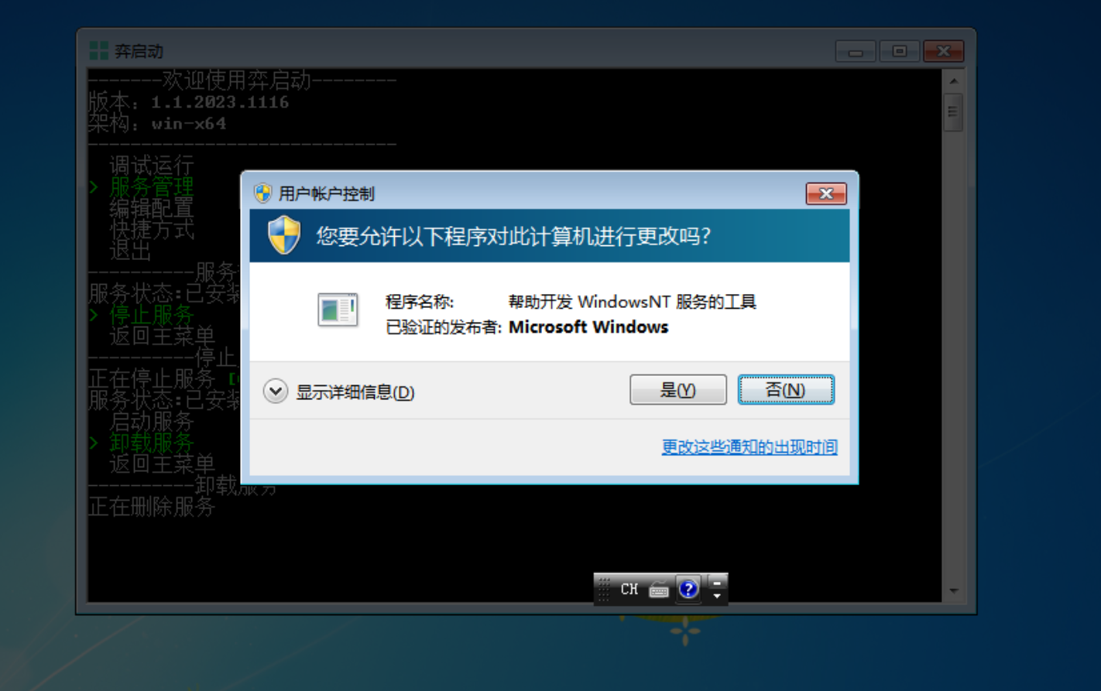
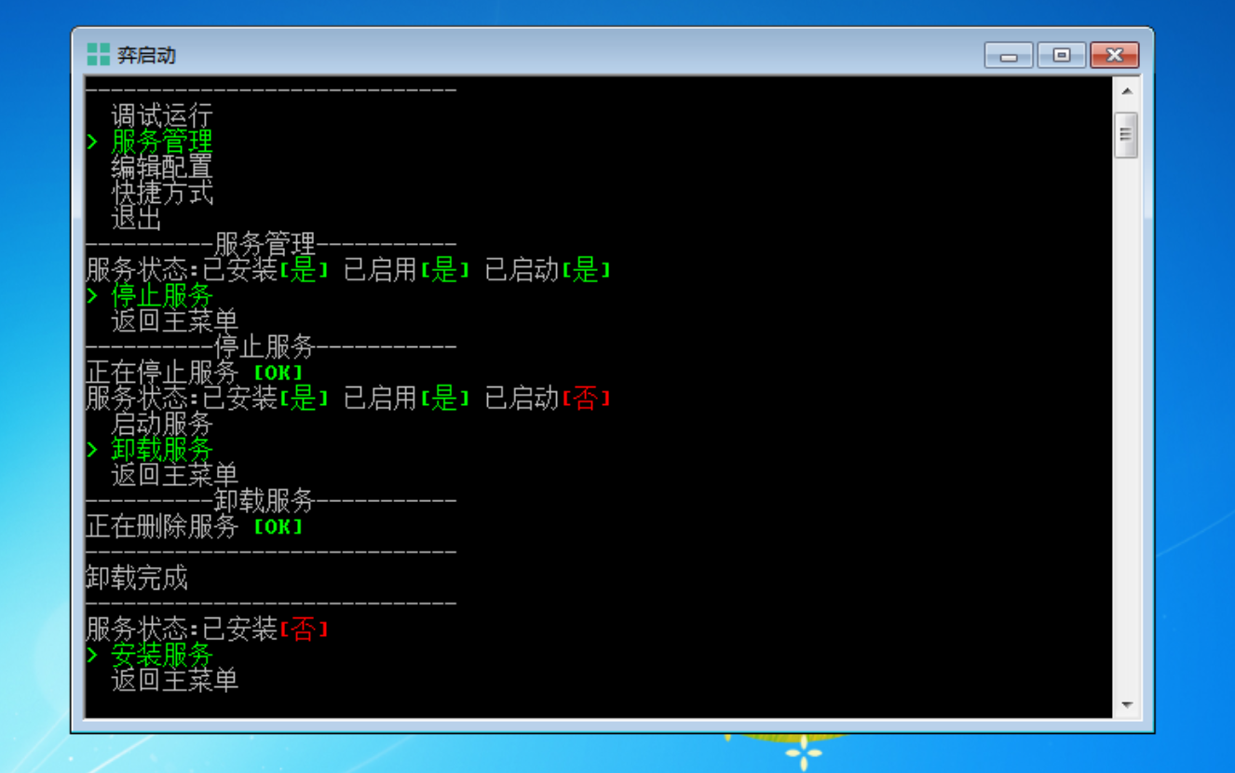

清理文件

删除配置文件
弈启动配置文件目录：C:\ProgramData\YiQiDong
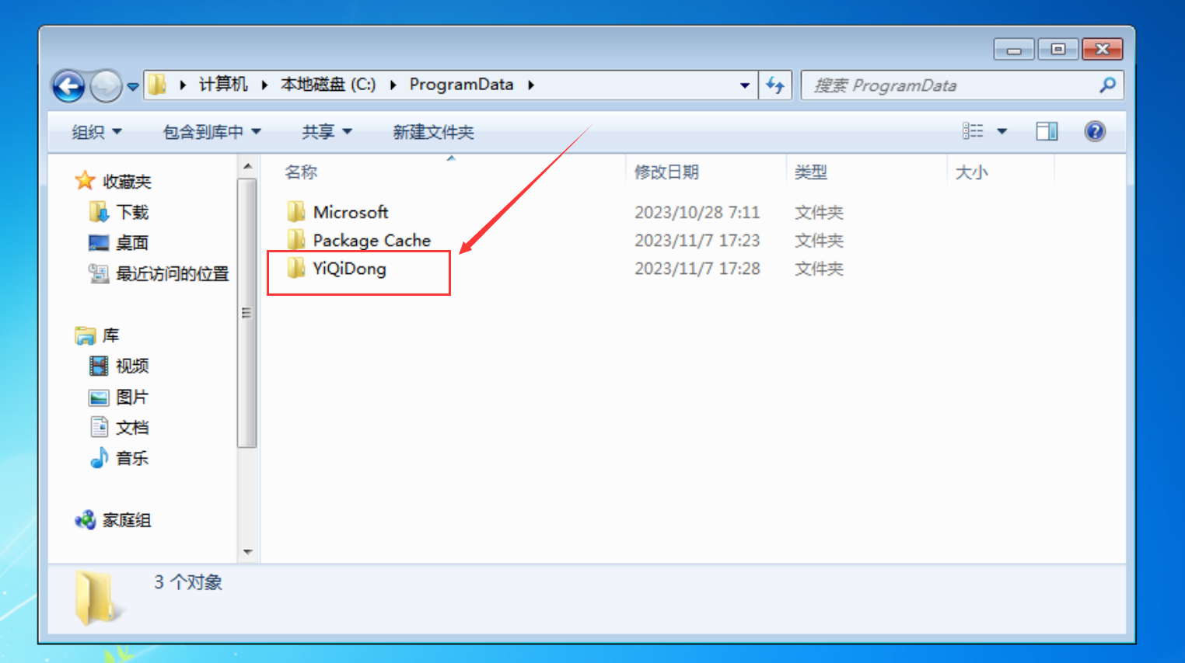

删除程序和数据目录
示例安装目录为：D:\YiQiDong\App
示例数据目录为：D:\YiQiDong\Data

